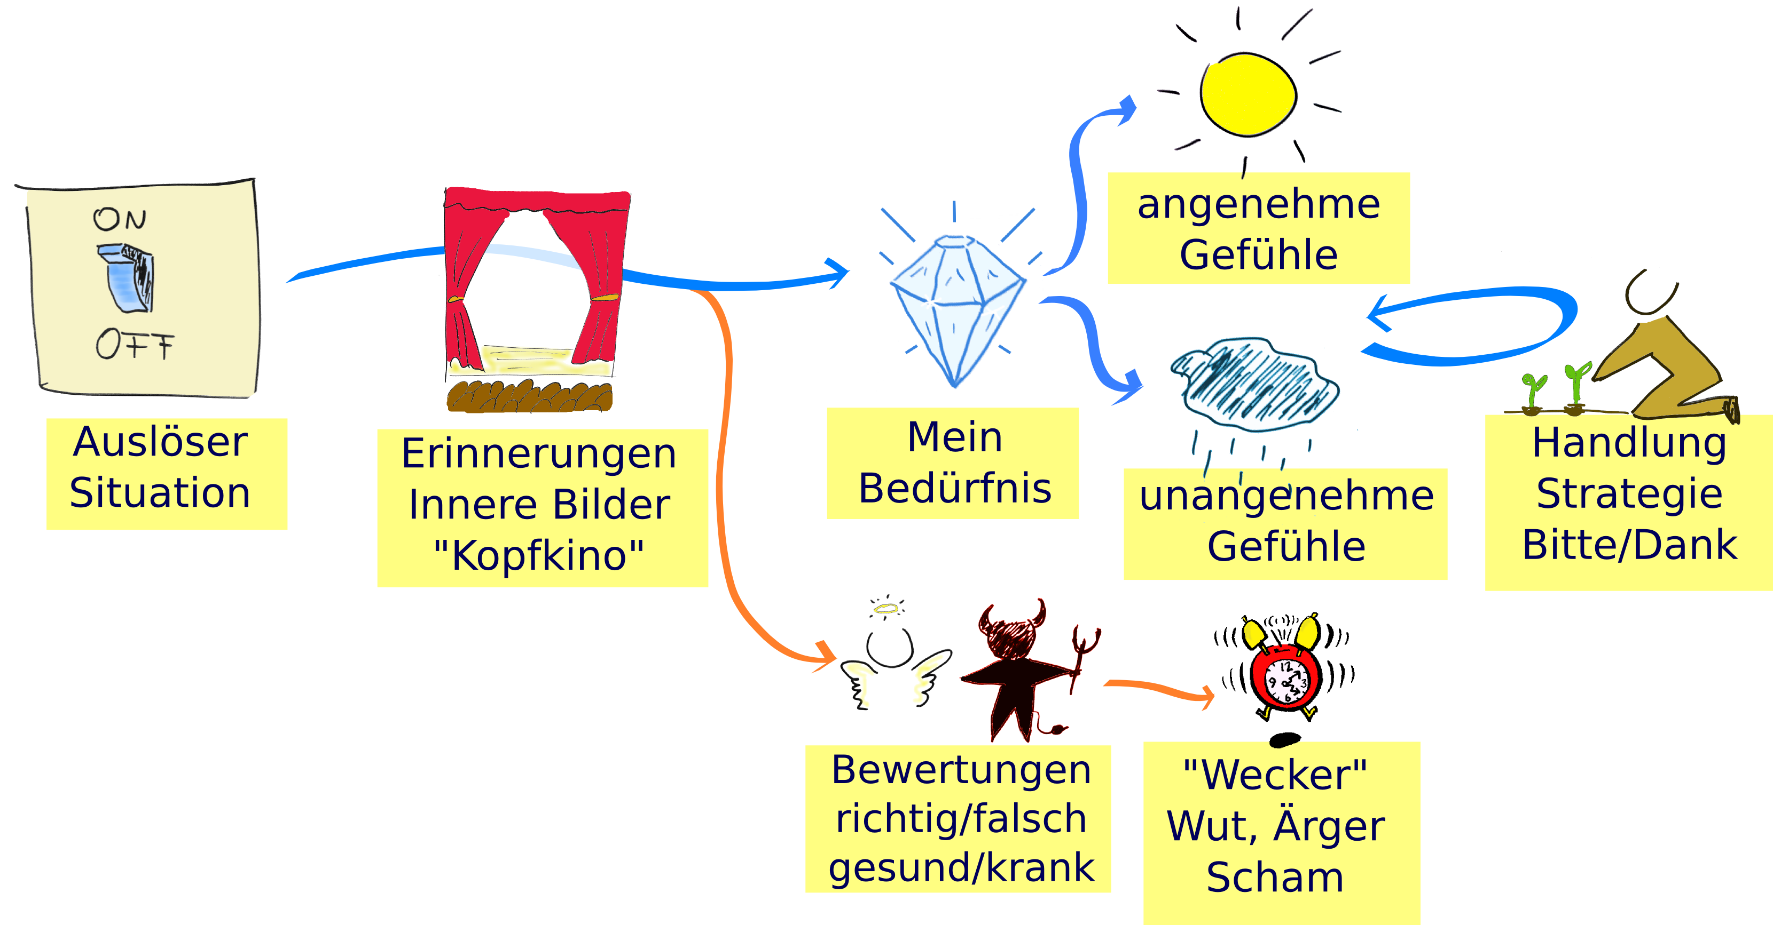
Vier Anregungen aus dem Vortrag:
- Wenn du in Zukunft ein angenehmes oder unangenehmes Gefühl hast, finde herauszufinden: Welches Bedürfnis ist denn jetzt gerade erfüllt oder nicht erfüllt?
- Wenn du in einem Gespräch intensive Gefühle hast, frag dich: Welche eigenen Bilder, Erinnerung, Vorstellungen habe ich dabei? Welche Geschichte erzähle ich mir?
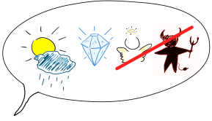
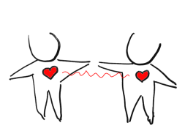
- Wenn du ein Anliegen an jemanden hast, dann versuche, die eigenen Gefühle und Bedürfnisse wahrzunehmen und auszudrücken. Lass Bewertungen (mit Bezug auf “externe” Kategorien richtig/gesund/ ordentlich) weg.
- Bei „intensiven“ Gesprächen, achte darauf, was der andere fühlt und braucht. Weniger auf das, was er denkt und sagt. Gar nicht darauf, was an ihm krank, schlecht, falsch ist. Wenn du dir unsicher bist, frag nach, ob du richtig geraten hast.
Grundannahmen der Gewaltfreien Kommunikation:
- Jeder Mensch tut in jedem Augenblick das Beste, was ihm einfällt, seine Bedürfnisse zu erfüllen. Jede Handlung hat einen guten Grund.
- Menschen lieben es, Dinge für andere zu tun, wenn sie es freiwillig tun.
Und sie hassen es, wenn sie es aus Schuld, Scham, Pflichtgefühl tun.
- Ich bin für meine Gefühle und Handlungen verantwortlich. Die Ursache für meine Gefühle sind meine Bedürfnisse. Das Umfeld ist nur Auslöser.
- Empathie ist der Schlüssel zur Verbindung.
- Je grauen-erregender die Botschaft, desto größer ist der Schmerz des Sprechenden. Desto größer sein Bedürfnis nach Verstanden werden und Empathie.
- Schuld, Scham, Ärger sind „Wecker“, die mich darauf hinweisen, dass ich gerade denke, ich oder der andere sei „falsch“. Ich bin dann nicht mit meinen Bedürfnissen verbunden.
- Unsere Kultur trainiert uns mit der Sprache ein Denken in (moralischen) Urteilen: gut/böse, richtig/falsch, Fehleranalyse, Diagnosen: „du bist ...“, Vergleiche, Amtssprache: „Ich muss ...“, Moralsprache: „du sollst ...“, Belohnung und Strafe
- Wenn in einem Konflikt, jeder die Bedürfnisse des anderen aussprechen kann, findet uns die Lösung leicht.

Gewaltfreie Kommunikation (GFK)
GFK ist ein Kommunikationsmodell, das von Marshall Rosenberg in den 60er Jahren in Diskussion mit der „humanistischen Psychologie“ von Carl Rogers, entwickelt wurde. Sie ist quasi auf der ganzen Welt verbreitet, wird in unterschiedlichsten Kontexten eingesetzt (z.B. Coaching, Mediation, Pädagogik, Diplomatie) und ist wahrscheinlich seit einem Jahrzehnt das verbreitetste Kommunikationsmodell z.B. im Bereich der Mediation.
Sie sieht die Ursache von Gewalt (im Handeln, Sprechen und Denken) in 1. moralischen Urteilen über Kommunikationspartnern („falsch“, „schlecht“, „böse“, „selbstsüchtig“, ...), 2. das sich vergleichen, 3. das Leugnen der eigenen Verantwortung für eigene Gefühle und Handlungen, 4. das Stellen von Forderungen (statt Bitten).
Oft werden die „vier Schritte der Gewaltfreien Kommunikation“ als charakteristisch bezeichnet, wobei sie eher einen erklärenden Charakter haben, als dass sie in dieser formalen Weise in die Alltagssprache eingebaut werden sollen:
Beobachtung | „Als ich in die Küche kam und das Geschirr noch auf dem Tisch stand...“ | Objektiv, wie eine Kamera
Gefühl | „... war ich frustriert...“ | Körperlich in mir spürbar
Bedürfnis | „... weil ich mir Unterstützung im Haushalt wünsche.“ | Der gute Grund hinter jeder Handlung. Allen Menschen gemein. Ohne Bezug auf konkrete Handlung oder Person, z.B.: Autonomie, Sinn, Körperliche Unversehrtheit, Leichtigkeit, … „Für ein Bedürfnis gibt es Milliarden Strategien.“
Bitte | „Wärst du bereit, es jetzt wegzuräumen?“ | Konkret im hier-und-jetzt erfüllbar. Handlungsbitte oder Beziehungsbitte: „Magst du mir sagen, wie es dir damit geht?“, „Mir würde es gut tun, von dir zu hören, was ich gesagt habe. Wärst Du das dazu bereit?“. Keine Forderung: Ein „Nein“ ist okay und kann der Auftakt für eine Bedürfnisklärung und Strategiesuche sein.
Zentral ist die Bedeutung der Empathie. Dabei geht es darum, beim anderen und bei sich selbst, die Gefühle, die Bedürfnisse und später die Bitte zu erspüren. Diese können auch in Frageform angesprochen werden („Geht es Dir darum, dass Du … bist, weil Du … brauchst?“). Empathie ist nicht Mitleid, nicht Diagnose, nicht die Fragen „Was brauchst du?“ oder „Warum machst Du das?“.
Die Hauptanliegen der Gewaltfreien Kommunikation, die durch eine empathische Verbindung zu uns selbst und zu anderen unterstützt werden, sind:
- Erfüllende Verbindungen aufbauen - zu uns selbst und zu anderen
- Einen wohlwollenden Umgang miteinander stärken
- Vergangene Konflikte und emotionale Verletzungen verwandeln
- Die Entwicklung vom „Nett-sein“ zum „Echt-sein“ unterstützen
Der Begriff „Gewaltfreie“ hat seine Wurzeln im „Gewaltfreien Widerstand“ Gandhis in Indien und dem Gewaltfreien Protest der Bürgerrechtsbewegungen Amerikas in den 60er Jahren. Da der Begriff ohne diesen Kontext eher irreführend ist, werden oft andere Bezeichnungen, wie „kooperative Kommunikation“, „verbindende Kommunikation“ oder „wertschätzende Kommunikation“ verwendet, die aber inhaltlich genau das gleiche meinen.

Mögliche Anregungen für Gefühlssprache

Gefühle, die entstehen, wenn bestimmte Bedürfnisse erfüllt sind:  Freude: neugierig, ekstatisch, überschwänglich, dankbar, glücklich, entzückt, aufgeregt, fröhlich, voller Freude, gut gelaunt, zufrieden, wohl, froh  Zuneigung/Wärme: berührt, behaglich, gerührt, dankbar, erregt, wohl, geborgen, warm, zärtlich  Voller Kraft: begeistert, stolz, motiviert, inspiriert, stark, kraftvoll, mächtig, unternehmungslustig, abenteuerlustig, energiegeladen, mutig, zuversichtlich, habe Lust, hoffnungsvoll, wach , aktiv  Frei: frei, erleichtert, locker, unbekümmert, gelassen, entspannt  Sonstige: sicher, satt, locker, überrascht, erstaunt, wach, ruhig, zufrieden | Gefühle, die entstehen, wenn bestimmte Bedürfnisse nicht erfüllt sind:  Traurigkeit: traurig, hilflos, ohnmächtig, einsam, betroffen, schuldig, verzweifelt, schwach, betroffen, schwermütig, bedrückt, unzufrieden, melancholisch, verzagt, verloren, gehemmt, bekümmert  Angst: schockiert/ geschockt, erschreckt, panisch, bestürzt, besorgt, skeptisch, vorsichtig, schüchtern, peinlich, nervös, irritiert, Angst haben, unsicher, verlegen, schäme mich  Wut: empört, entsetzt, ärgerlich, sauer, schlecht gelaunt, unzufrieden, gleichgültig, frustriert, genervt, fassungslos, angespannt, neidisch, voller Hass, wütend  Leblos: abwesend, desinteressiert, erschöpft, schlaff, müde, unwohl, habe keine Lust, gelangweilt, gleichgültig, träge  Unsicher: verwirrt, durcheinander, irritiert, konfus  Sonstige: ungeduldig, unruhig, voller Ekel, gestresst, kalt, hungrig, widerwillig

Kursive Gefühle: Wecker für „falsches Denken“. Ich denke gerade, dass der andere schlecht/falsch ist oder dass ich schlecht/falsch bin. Ich bin nicht in Kontakt mit den Gefühlen und Bedürfnissen.

Mögliche Anregungen für Bedürfnissprache
Erholung | Du brauchst  ... freie Zeit, Zeit in der dir keiner sagt, was du tun sollst? | Leichtigkeit, Spaß | Du möchtest  … Spaß haben, unterhaltsame Dinge tun … ?
Einbezogen sein | Du möchtest  ... dabei sein, bei dem, was passiert, mitmachen, mitentscheiden, ... ? | Sicherheit | Du möchtest  ... sehen können, dass es dir bei einer Sache gut gehen wird, ... ?
Freiheit,  Autonomie | Du möchtest  ... selbst entscheiden, was du tust, selber aussuchen, was du magst, wählen können, wie du etwas machst, ... ? | Identität | Du möchtest  ... herausfinden, was du wirklich willst, verschiedene Sachen ausprobieren und sie wieder lassen können, wenn es dir damit nicht gut geht ... ?
Integrität | Du möchtest  ... nach Deinen Werten leben … ? | Trauern | Du möchtest  ... zeigen, wie traurig du bist ... ?
Wertschätzung | Du möchtest  ... dass andere bemerken, wie wichtig das ist, was du tust, wie wertvoll du für sie bist, ... ? | Authentizität | Du möchtest  ... sagen, was wirklich in dir los ist, tun, wonach dir wirklich ist, so sein können, wie du bist, ... ?
Feiern | Du möchtest  ... zeigen, wie glücklich du dich fühlst, ... ? | Sinn | Du möchtest  ... etwas tun, was wirklich wichtig ist, ... ?
Kreativität | Du möchtest  ... deine Kraft spüren, entdecken, was du schaffen kannst, etwas Neues machen, was dir passt, ... ? | Kompetenz | Du möchtest  ... wirklich sicher sein, dass es tun kannst, zeigen, dass du es schaffen wirst ... ?
Kooperation | Du möchtest  ... dass alle miteinander etwas tun, wir zusammenhelfen, wir ein Team sind, ... ? | Gegenseitigkeit, Einvernehmen | Du möchtest  ... Menschen kennen, die dieselben Ideen haben, Freunde haben, denen dasselbe wichtig finden, ... ?
Effektivität | Du möchtest  ... es schaffen können, dass sich Dinge ändern, ... ? | Ehrlichkeit | Du möchtest  ... dich darauf verlassen können, dass was jemand sagt, auch stimmt, ... ?
Gemeinschaft | Du brauchst  ... Freunde, Familie, dass jemand bei dir ist, dass jemand zu dir hält, ... ? | Beitrag leisten | Du möchtest  ... helfen können, teilen, etwas beitragen ... ?
Frieden | Du möchtest  ... still sein, Ruhe haben, ... ? | Fürsorge zeigen | Du möchtest  … dass es anderen gut geht … ?
Gleichbehandlung | Du möchtest  ... dass für alle dasselbe gilt, es gerecht zugeht, ... ? | Beständigkeit | Du möchtest  ... drauf zählen können, dass es beim nächsten Mal wieder so ist...?
Zuneigung | Du möchtest  ... spüren, dass jemand nahe ist, sehen, dass jemand dich mag, ... ? | Entwicklung | Du möchtest  … mitbekommen, dass Dinge schöner, besser werden …?
Unterstützung | Du brauchst  ... Hilfe, jemanden, der dich unterstützt, ... ? | Rücksichtnahme | Du möchtest  ... dass deine Bedürfnisse wie die der anderen zählen... ?
Mitgefühl | Du möchtest  … dass andere (checken) bemerken, was mit dir los ist ... ? | Verbindung | Du möchtest  ... spüren können, dass du dazu gehörst, ... ?
Körperliches Wohlergehen | Du brauchst  … frische Luft, Essen … ? | Anregung | Du möchtest  ... Spaß haben, etwas Neues tun ... ?

zusammengestellt von nvc-parenting-Yahoogroup (von Mitgliedern erstellt)
(Übersetzung Susanna Mader / Isabell Peters > isabell.peters@web.de)

